Магнитное поле
Вариант 1
I Когда электрические заряды находятся в покое, то вокруг них обнаруживается ...  1. электрическое поле. 2. магнитное поле.  3. электрическое и магнитное поля. | 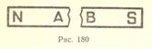
II Как располагаются железные опилки в магнитном поле прямого тока?  1. Беспорядочно.  2. По прямым линиям вдоль проводника.  3.По замкнутым кривым, охватывающим проводник. | 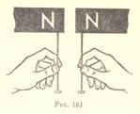
III Когда к магнитной стрелке поднесли один из полюсов постоянного магнита, то южный полюс стрелки оттолкнулся. Какой полюс поднесли?  1. Северный. 2. Южный. | 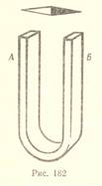
IV Стальной магнит ломают пополам. Будут ли обладать магнитными свойствами концы А и В на месте излома магнита (рис. 180)?
1. Концы А и В магнитными свойствами обладать не будут.
2. Конец А станет северным магнитным полюсом, а В — южным.
3. Конец В станет северным магнитным полюсом, а-, А — южным.
V К одноименным магнитным полюсам подносят стальные булавки. Как расположатся булавки, если их отпустить (рис. 181)?  1. Будут висеть отвесно.  2. Головки притянутся друг к другу.  3. Головки оттолкнутся друг от друга. | 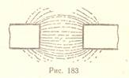
VI Как направлены магнитные линии между полюсами дугообразного магнита (рис. 182)?  1. От А к Б. 2. От Б к А. | 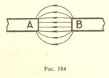
VII Одноименными или разноименными полюсами образовав магнитный спектр (рис. 183)?
1. Одноименными. 2. Разноименными.
VIII Какие магнитные полюсы изображены на рисунке 184?
1. А — северный, В — южный. 2. А — южный, В — северный.
3. А — северный, В — северный. 4. А — южный, В — южный.

